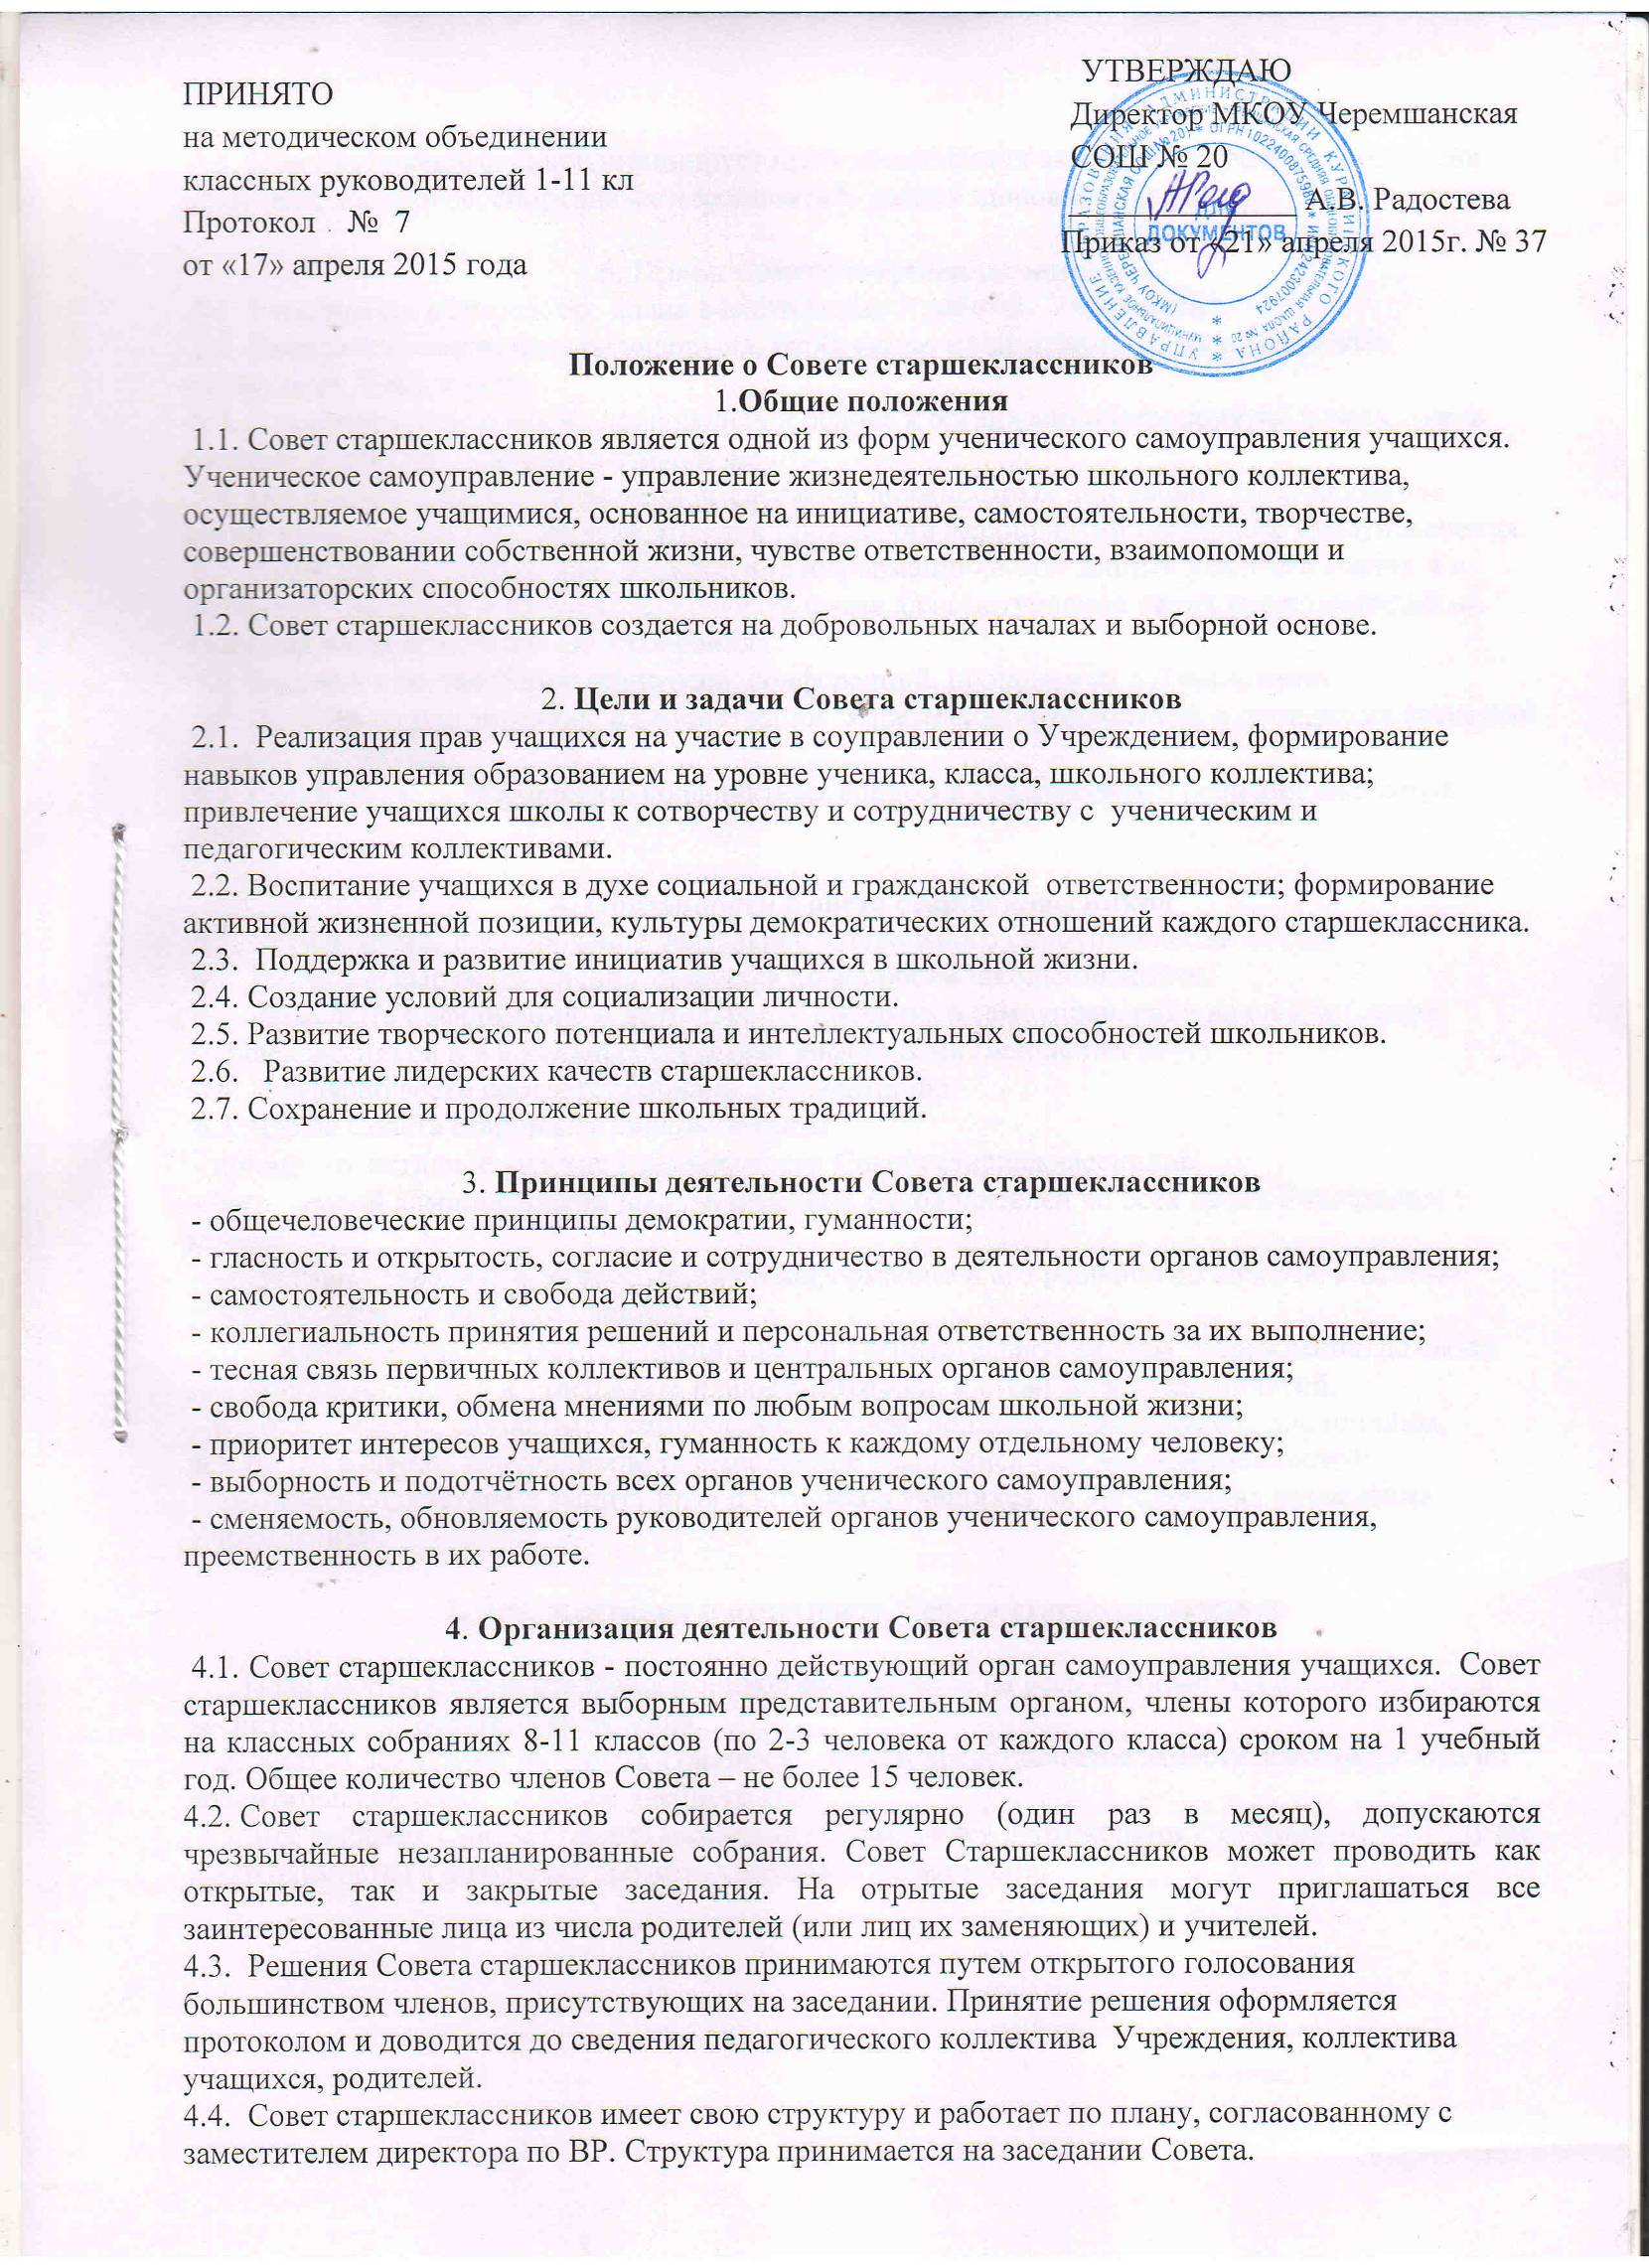

4.5. Совет старшеклассников инициирует проведение общих акций, мероприятий (проведение олимпиад, конкурсов, спортивных мероприятий, уроков здоровья и др.)

5. Права Совета старшеклассников
5.1. Участвовать в разработке плана воспитательной работы Учреждения.
5.2. Представлять инициативы учащихся, одобренные на заседаниях Совета, в органах управления Учреждения.
5.3. Привлекать учащихся на добровольной основе к организации мероприятий и праздников соответственно плану воспитательной работы.
5.4. Пользоваться организационной поддержкой должностных лиц школы, отвечающих за воспитательную работу, при подготовке и проведении мероприятий школьного самоуправления.
5.5. Размещать на территории Учреждения информацию в отведенных для этого местах и в школьных средствах информации, получать время для выступлений своих представителей на классных часах и родительских собраниях.
5.6. Входить в состав Жюри конкурсов, конференций, проводимых в Учреждении.
5.7. Вносить на рассмотрение администрации Учреждения предложения о поощрении активных старшеклассников.
5.8. Содействовать разрешению конфликтных вопросов (участвовать в решении школьных проблем).

6. Обязанности Совета старшеклассников
6.1. Осуществлять планирование деятельности школьного самоуправления на год.
6.2. Изучать и выражать мнения учащихся по вопросам школьной жизни.
6.3. Размещать информацию о деятельности школьного самоуправления на стенде Совета старшеклассников и в школьных средствах информации (школьный сайт).
6.4. Регулярно вести соответствующую документацию.
6.5. Члены Совета старшеклассников обязаны:
- принимать активное участие в деятельности Совета старшеклассников;
- быть опорой администрации школы, классных руководителей во всех делах Учреждения и класса;
- оперативно доводить всю необходимую информацию и его решения до классов, классных руководителей, до каждого ученика;
- принимать активное участие в планировании воспитательной работы Учреждения, на своих заседаниях обсуждать и утверждать планы подготовки и проведения мероприятий;
- решать вопросы, связанные с самообслуживанием, поддержанием порядка, дисциплины, дежурства в школе, контролировать выполнение учащимися основных обязанностей;
- оказывать содействие и защиту прав и интересов учащихся на всех уровнях управления Учреждением.

7. Документация и отчетность Совета старшеклассников

7.1. План работы Совета старшеклассников составляется на весь учебный год исходя из плана воспитательной работы Учреждения.
7.2. Анализ деятельности Совета старшеклассников представляется заместителю директора по воспитательной работе в конце учебного года.
7.3. Все решения Совета старшеклассников оформляются протоколами и публикуются (в случае необходимости) в школьных средствах массовой информации.

